**عنوان پروژه:**

طراحی و ساخت ربات بازرسی داخلی از لوله­ها و کانال­های زیر زمین

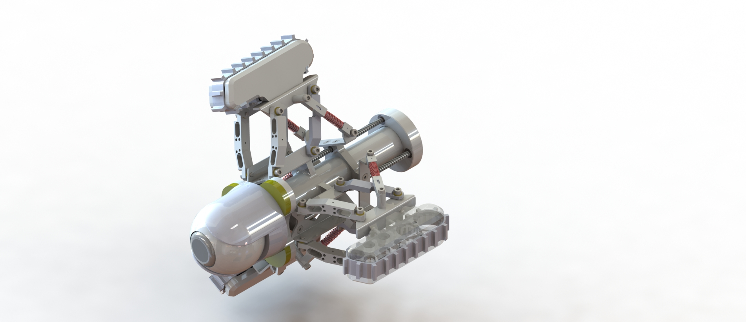

**مجری : دانشگاه بوعلی سینا با همکاری بنیاد ملی نخبگان - دکتر هاشم مظاهری، دکتر عباس پاک**

**الف – خلاصه اطلاعات طرح:**

1. عنوان پروژه:

**طراحی و ساخت ربات بازرسی داخلی از لوله­ها و کانال­های زیر زمین**

1. مشخصات مجریان اصلی:

|  |  |
| --- | --- |
| نام ونام خانوادگی: **دکتر** **هاشم مظاهری، عباس پاک**  رشته تحصیلی: **مهندسی مکانیک** | |
| مدرک تحصیلی: **دکتری تخصصی** | رتبه علمی: **دانشیار، استادیار** |
| محل اخذ مدرک: **دانشگاه صنعتی شریف-تربیت مدرس** | تلفن همراه: 09183082268 |
| نشانی محل کار: **همدان – دانشگاه بوعلی سینا- دانشکده مهندسی** | پست الکترونیک: [h.mazaheri@basu.ac.ir](mailto:h.mazaheri@basu.ac.ir) ،[a.pak@basu.ac.ir](mailto:a.pak@basu.ac.ir) |
|  |

1. مراکز حمایت کننده پروژه: **بنیاد ملی نخبگان**
2. محل اجرای پروژه: **دانشگاه بوعلی سینا** مدت اجرا: **4 ماه** تاریخ شروع: **15/07/1401**
3. کل اعتبار طرح :

**با استفاده از قطعات پیشنهادی مجری و موجود در بازار: 75/5 میلیارد ریال (پنج میلیارد و هفتصد و پنجاه میلیون ریال)**

**با استفاده از قطعات با برندهای پیشنهادی کارفرما: 95/8 میلیارد ریال (هشت میلیارد و نهصد و پنجاه میلیون ریال)**

**با توجه به تغییر قیمت ارز استعلام قیمت قابل بررسی است.**

**ب – مجری اصلی و همکاران:**

1. مشخصات مجری اصلی و همکاران

|  |  |  |  |  |  |  |
| --- | --- | --- | --- | --- | --- | --- |
| رديف | نام ونام خانوادگی | رشته و مدرک تحصيلی | شغل | موسسه متبوع | سمت در اين پروژه | |
| **مجری اصلي** | **همكار اجرايي** |
| 1 | دکتر هاشم مظاهری | مهندسی مکانیک | هیئت علمی | **دانشگاه بوعلی سینا** | **◼** | **□** |
| 2 | دکتر عباس پاک | مهندسی مکانیک | هیئت علمی | **دانشگاه بوعلی سینا** | **◼** | **□** |
| 3 | مهندس سید محسن بنی جمالی | مهندسی ساخت و تولید | مدیر تولید | **شرکت دانش بنیان آریا فناوران آرتا بینش** | **□** | **◼** |
| 4 | مهندس محمدرضا اسدی | مهندسی برق و الکترونیک | مدیر عامل | **شرکت دانش بنیان آریا فناوران آرتا بینش** | **□** | **◼** |
| 5 | مهندس حسین کحالی | مهندسی نرم افزار | مهندس طراح و برنامه نویسی | **شرکت دانش بنیان آریا فناوران آرتا بینش** | **□** | **◼** |

1. سوابق پروژه­های صنعتی (جاری و خاتمه‌یافته) مجری اصلی و همکاران

|  |  |
| --- | --- |
| ردیف | عنوان پژوهش |
| 1 | طراحی و ساخت ربات ویدئومتری جهت پایش قنات­ها |
| 2 | طراحی و ساخت انواع ربات ویدئومتری فاضلاب و کانال­های آب |
| 3 | طراحی و ساخت انواع ربات پایش لوله­های فرآیندی |
| 4 | طراحی و ساخت دستگاه تولید ماسک سه بعدی |
| 5 | طراحی و ساخت دستگاه شستشوی اولتراسونیک |
| 6 | طراحی و ساخت دستگاه برداشت مکانیزه مرکبات |
| 7 | طراحی و ساخت ادوات تولید غشا اسمز معکوس |
| 8 | طراحی و ساخت دستگاه سورت کن محصولات کشاورزی |
| 9 | طراحی و ساخت انواع مبدل­های اولتراسونیک |
| 10 | طراحی و ساخت دستگاه تنش­زدای اولتراسونیک |
| 11 | طراحی و ساخت ادوات مختلف صنعتی و آزمایشگاهی |

**ج- مشخصات کامل طرح:**

1. **اهدف اصلی و اجرایی طرح:**

* طراحی و ساخت ربات بازرس جهت بررسی بر خط لوله­ها و کانال­های زیر زمینی ورود آب به مبدل­های حرارتی نیروگاه­ در عمق 3 تا 4 متری زمین.
* بررسی و ثبت تصاویر از بازرسی لوله­ها و کانال­های زیر زمینی با قطر لوله 300 تا 900 میلیمتر با عبور از مسیر لوله­های افقی یا عمودی و خمهای 90 درجه.
* بومی­سازی دانش فنی طراحی و ساخت ربات­های بازرس لوله­های مختلف مورد استفاده در نیروگاه­ها، پالایشگاه­ها و پتروشیمی­ها و سایر صنایع مشابه.

1. **ضرورت انجام طرح:**

بازرسی از لوله­ها و کانال­های زیر زمینی ورود آب به مبدل­های حرارتی در نیروگاه­ها به صورت دوره­ای انجام می­شود. با توجه به طول مسیر و قطر لوله­ها مشکلات و محدودیت­هایی در بازرسی آنها وجود دارد. وجود شیب و تغییر مسیر لوله­ها، ابعاد لوله­ها، عدم روشنایی و وجود اکسیژن کافی شرایط نامناسبی و بعضا غیر ممکن و خطرناکی را جهت بازرسی توسط نیروی انسانی بوجود آورده است. لذا جهت بازرسی و کنترل وضعیت داخل لوله­ها با توجه به محدودیت­های دسترسی به داخل آنها، طراحی و ساخت دستگاهی جهت انجام بازرسی­ داخلی از لوله­ها و کانال­های زیر زمینی ضروری است. استفاده از یک ربات علاوه بر افزایش ایمنی موجب کاهش هزینه­های پایش و نگهداری لوله­ها می­گردد. از طرفی پایش مستمر لوله­ها و گزارش به موقع عیوب می­تواند کمک قابل توجه­ای در جلوگیری از بروز حوادث غیر مترقبه و خسارت­های جدی آن شود.

1. **توجیه فنی و اقتصادی طرح:**

با توجه به عدم امکان اعمال پوشش مقاوم به خوردگی در داخل لوله­ها با قطر پایین و درنتیجه بروز خرابی و خوردگی در این لوله­ها، تهیه و تامین تجهیزات بازرسی که امکان انجام بازرسی و پایش خطوط لوله و تجهیزات مرتبط را داشته باشد در نیروگاه ضروری است. با استفاده از تجهیزات بازرسی می­توان از وضعیت داخل لوله­ها به ویژه لوله­های مدفون در خاک به صورت دوره­ای گزارش تهیه نمود تا از بروز خرابی و مشکلات آن پیشگیری و تعمیرات لازم صورت پذیرد.

استفاده از ربات­های بازرس برای بازرسی لوله­ها در خارج از کشور بسیار رایج بوده و محصولات متعددی در این زمینه به بازار عرضه شده است ولیکن به دلیل قیمت بالا و وجود تحریم­های مختلف، فرآیند خرید آنها بسیار دشوار است. در نتیجه با توجه به توانمندی و تجربه موجود در دانشگاه بوعلی سینا همدان و شرکتهای دانش بنیان و همچنین تجربه موجود در نیروگاه، امکان طراحی و ساخت ربات بازرسی لوله کاملا امکان پذیر است. بدیهی است با توجه به طراحی و ساخت و بکارگیری نمونه ایرانی این نوع ربات بازرسی، امکان طراحی و ساخت ربات­های مشابه برای بازرسی­های بیشتر سایر تجهیزات نیروگاه­های کشور فراهم خواهد شد.

**د – مشخصات اجرایی طرح:**

1. محل اجرای طرح:

**دانشگاه بوعلی سینا، همدان**

1. زمان بندی اجرای طرح:

الف- مدت زمان لازم برای اجرای طرح (به ماه): **4 ماه**

تاریخ شروع : **15/07/1401** تاریخ خاتمه: **15/11/1401**

ب- جدول زمان‌بندي:

|  |  |  |  |  |  |  |  |
| --- | --- | --- | --- | --- | --- | --- | --- |
| رديف | فعاليتهاي اجرايي | زمان کل (ماه) | درصد کار | ماه | | | |
| 1 | 2 | 3 | 4 |
| 1 | طراحی اولیه | 2 | 20 |  |  |  |  |
| 2 | طراحی اجزا دقیق | 3 | 30 |  |  |  |  |
| 3 | ساخت دستگاه | 2 | 45 |  |  |  |  |
| 4 | انجام تست میدانی و تحویل دستگاه | 1 | 5 |  |  |  |  |

**ه – مشخصات فنی طرح:**

1. **مکانیزم حرکتی ربات**

علاوه بر ابعاد لوله با توجه به انواع موانع و اتصالاتی که در یک لوله وجود دارد، باید ربات بازرسی قابلیت حرکت در داخل لوله را داشته باشد. در شکل 1 انواع این موانع نمایش داده شده است.

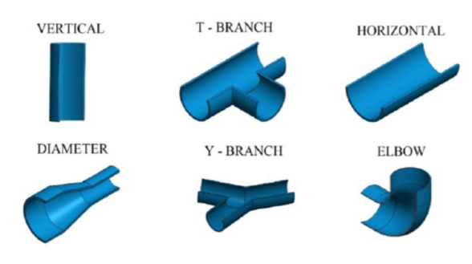

**شکل 1- انواع موانع و اتصالات داخل لوله**

از بین موانع نشان داده شده در شکل 1 تنها اتصال سه راهی در بازرسی لوله طرح حاضر وجود ندارد و مسیر عبور ربات شامل مسیر افقی و عمودی می­باشد که در بخش افقی ممکن است تغییر قطر تا حدود 15 سانتیمتر وجود داشته باشد. از طرفی زانویی 90 درجه نیز در مسیر عبور ربات وجود دارد که باید تمهیدات لازم در طراحی ربات برای عبور از این موانع در نظر گرفته شود. با توجه به عملکرد ربات بازرسی اجزا مختلف این ربات در شکل 2 نشان داده شده است.

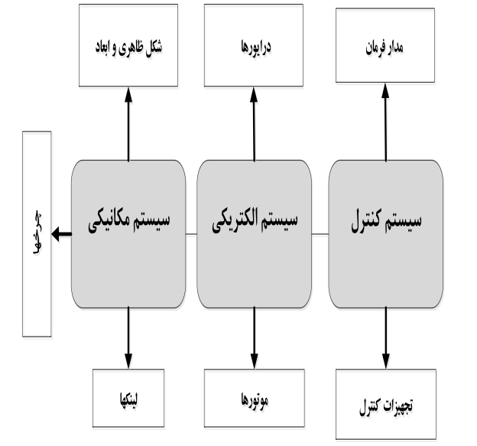

**شکل 2- بخشهای مختلف ربات بازرسی**

همان­طور که در شکل 2 نشان داده شده است، بخش سخت­افزاری شامل دو بخش کلی مکانیکی و الکتریکی-کنترلی است. برای اینکه ربات با ویژگی­های عملکردی مناسب ساخته شود، ابتدا باید ملاحظات مکانیکی مناسب در طراحی آن در نظر گرفته شود. لذا در این بخش انواع مکانیزم­های مکانیکی ربات­های لوله­نورد (شکل 3) مورد بررسی قرار گرفته است. این مکانیزم­ها شامل پیگ­رانی، ربات کاترپیلار، اینچ-ورم، پیچی، راه­رونده، پرسی و چرخدار هستند. مزایا و معایب هر یک از ربات­ها مذکور در جدول 1 آورده شده است.

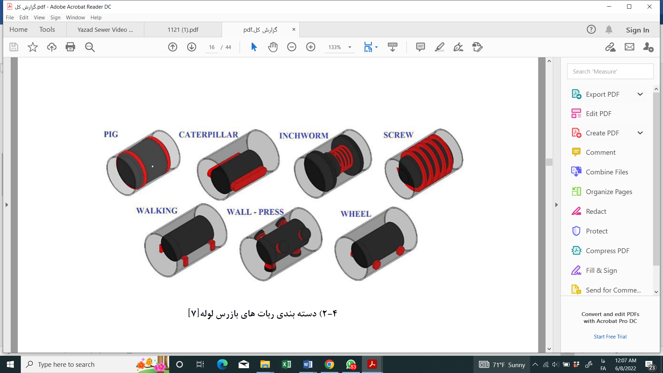

**شکل 3- انواع رباتهای لوله نورد**

همان­طور که در جدول 1 مشاهده می­شود، با توجه به وجود مسیر عمودی و اینکه کابل­های رابط نیروی کشش نسبتا بزرگی به بدنه ربات وارد می­کنند، استفاده از ربات کاترپیلار که با ایجاد فشار بر روی دیوار لوله حرکت می­کند، انتخاب شده است. با استفاده از این ربات و طراحی سیستم فنربندی مناسب می­توان از ربات در قطرهای مختلف لوله­ها استفاده نمود. در پیشنهاد طرح ارائه شده استفاده از یک بخش مرکزی و سیستم ویدئومتری ثابت با دو سری کاترپیلار (بازوی شنی) برای پوشش کامل بازه 300 تا 900 میلیمتر قطر لوله پیشنهاد شده است. در نتیجه عملیات بازرسی برای بازه­ی 300 تا 500 میلیمتر توسط یک سری بازوی شنی و بازه­ی 500 تا 900 میلیمتر توسط بازوی دیگر انجام خواهد شد. در کاترپیلارهای (بازوی شنی) استفاده شده از تسمه­های آجداری استفاده می­شود که برای افزایش اصطکاک و ایجاد نیروی پیش­ران کافی مناسب هستند. هر یک از کاترپیلارها دارای موتور مستقل برای حرکت ربات می باشند. کاترپیلارها توسط مکانیزم متوازی الاضلاع می­توانند از بدنه اصلی فاصله گرفته و خود را با قطر داخلی لوله­ها تطبیق دهند.

**جدول 1- مزایا و معایب انواع ربات­های لوله نورد**

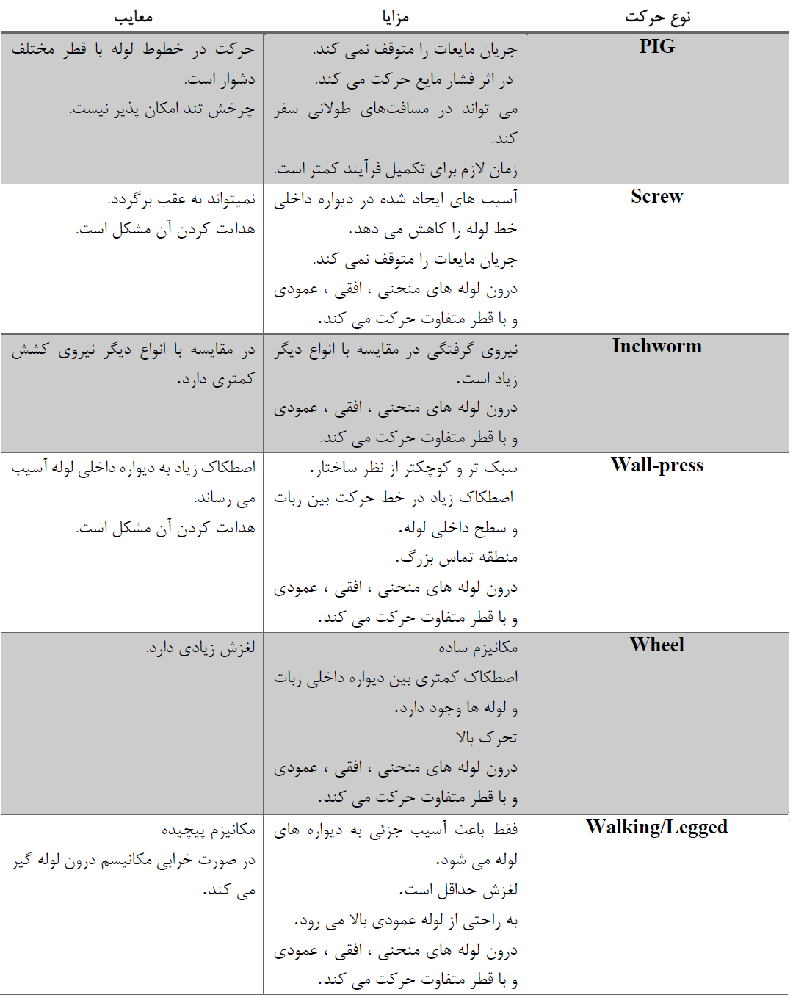

در شکل 4 مکانیزم و ابعاد ربات پیشنهادی نشان داده شده است. همانطور که مشاهده می­شود، از سه شنی مستقل برای ایجاد حرکت استفاده می­شود. هر سه شنی نشان داده شده به صورت همزمان و توسط مکانیزم متوازی الاضلاع می­توانند از بدنه فاصله گرفته و خود را با قطر لوله و تغییرات آن تطبیق دهند. برای حرکت همزمان مکانیزم­های متوازی الاضلاع از یک بازو با طول متغیر که فنری در آن برای ایجاد فشار مناسب بر دیواره لوله قرار گرفته است، استفاده می­شود. میزان فشردگی بازو با طول متغیر، نیروی فشاری ایجاد شده بین شنی و لوله را تنظیم می­کند که در نتیجه تعیین کننده میزان نیروی پیش­برنده مکانیزم است.

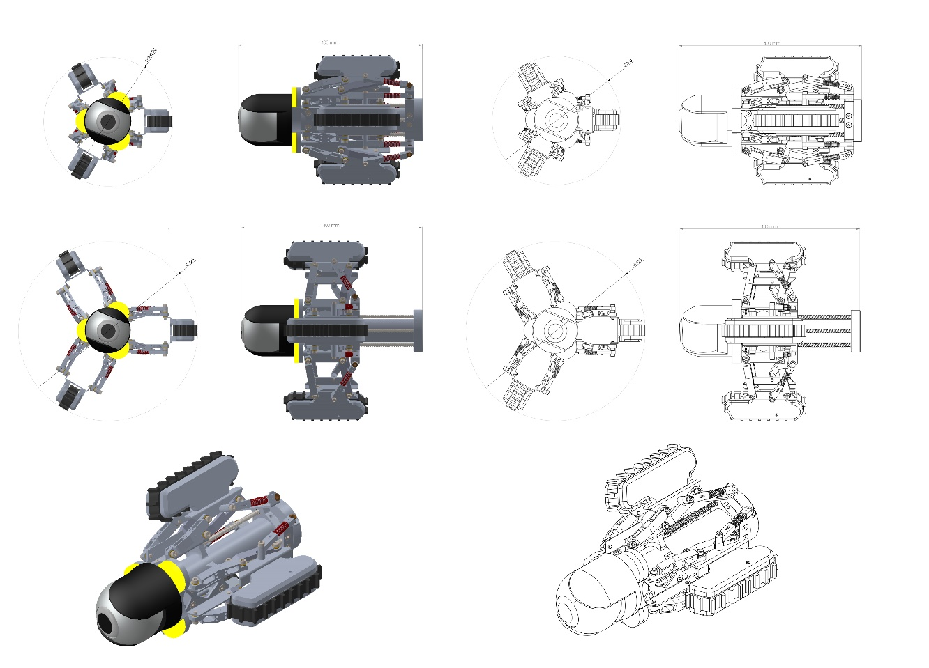

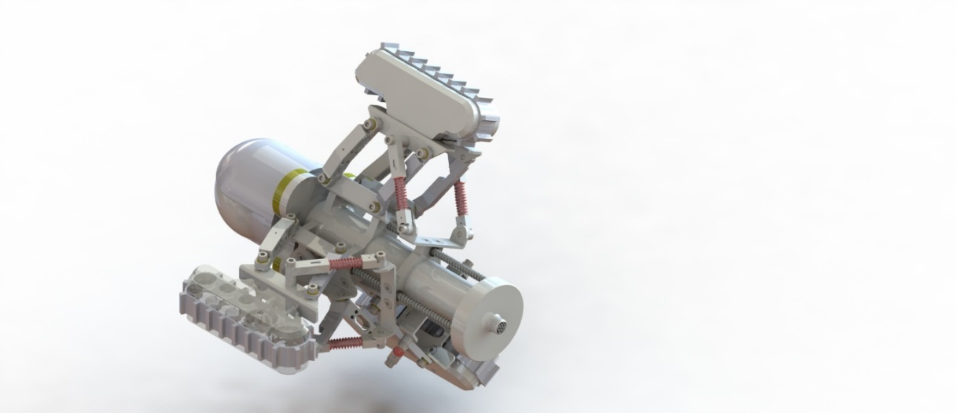 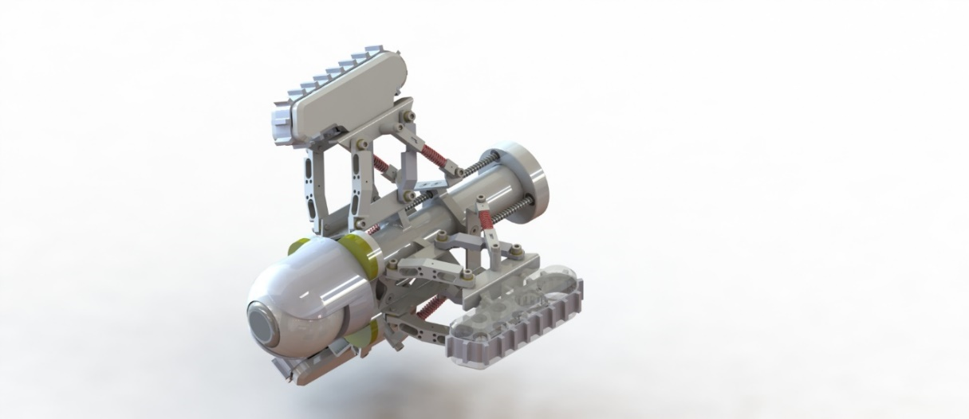

**شکل 4- اجزای مکانیکی تشکیل دهنده ربات بازرسی**

همان طور که در شکل 4 نشان داده شده است، در قسمت جلوی ربات بازرس، دوربین مناسب با قابلیت گردش در جهات مختلف تعبیه شده است. همچنین اتصال ربات به کابل از قسمت پشت آن و با استفاده از پورت نشان داده شده امکان­پذیر است. کابل مورد استفاده قابلیت تحمل کشش بالا را دارد که در این طرح نیز به دلیل طول زیاد کابل و حرکت آن در مسیر عمودی باید این قابلیت وجود داشته باشد. این کابل قابلیت ارسال اطلاعات با حجم مورد نظر را دارد.

همان­طور که در بخش قبل بیان شد، با توجه به بازه بزرگ قطر بازرسی در این طرح پیشنهاد یک ربات با هسته مرکزی واحد و دو سری شنی­های متفاوت قابل تعویض برای دو بازه 300 تا 500 میلیمتر و 500 تا 900 میلیمتر داده شده است. در شکل 5 این ربات با دو سری شنی­های متفاوت نشان داده شده است.

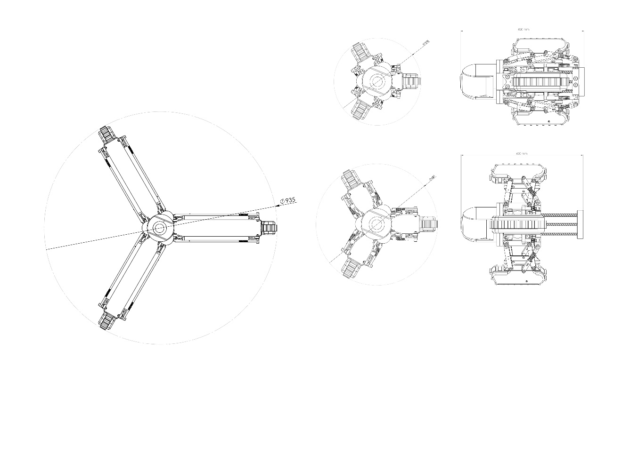

|  |  |
| --- | --- |
| F:\BASU\Letters\Dr Pak\Boushehr\Desktop2\300 mm - 1.JPG | F:\BASU\Letters\Dr Pak\Boushehr\Desktop2\900 mm - 5.JPG |

**شکل 5- ربات با هسته مرکزی واحد و دو سری شنی بلند و کوتاه**

همان طور که در شکل 5 ملاحظه می­شود، بخش مرکزی و دوربین ثابت است و تنها شنی­های ربات متناظر با قطر لوله مورد پایش متغیر است. بنابراین می­توان از طرح مذکور برای پوشش بازه وسیع لوله­های مورد نظر در این پروژه استفاده نمود.

مکانیزم متوازی­الاضلاع هر سه شنی مورد استفاده (شکل 6) به­صورت همزمان حرکت می­کند و خود را با قطر لوله تطبیق می­دهد. برای تنظیم میزان فشردگی بازو با طول متغیر و تنظیم میزان بازشدن شنی­­ها و فشردگی آنها به دیواره لوله از یک مکانیزم لغزشی با مهره و پیچ استفاده می­شود که در شکل 7 نشان داده شده است.

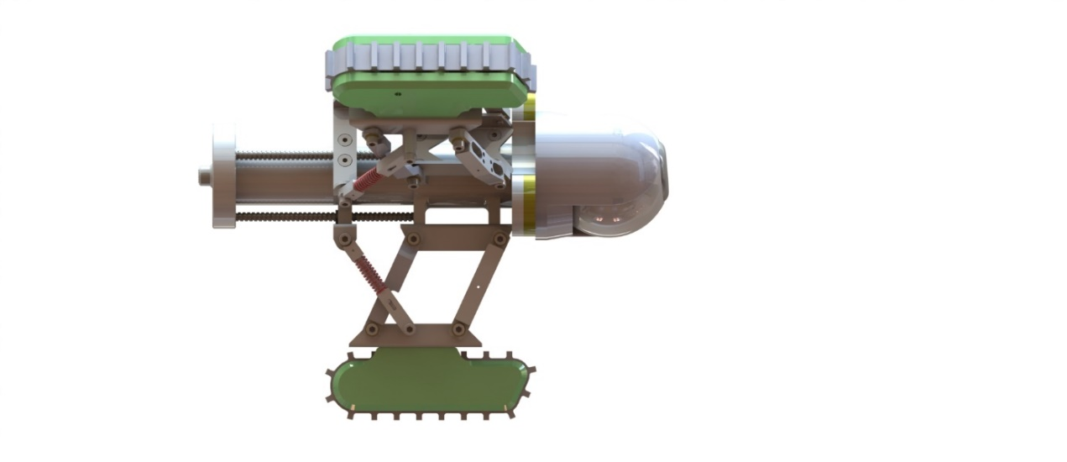

**شکل 6- مکانیزم متوازی الاضلاع برای باز و بسته شدن بازو شنی ربات**

هر یک از شنی­های مورد استفاده نیز با جزئیاتی طراحی و ساخته خواهد شد که در شکل 8 بخشی از جزئیات در نظر گرفته شده در شنی­ها مشاهده می­شود. شنی­ها به موتوری مجهز شده­اند که عامل محرک آنهاست. برای ایجاد نیروی پیش­ران مناسب از تسمه­های آجدار مناسب استفاده خواهد شد.

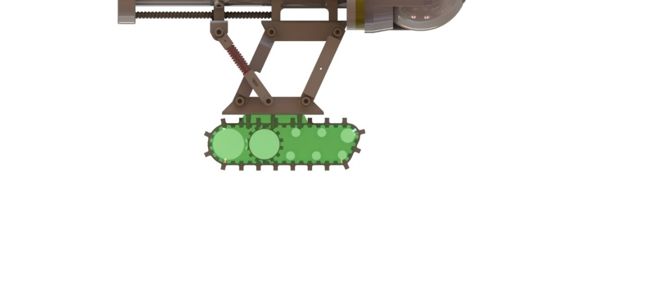

**شکل 7- مکانیزم حرکتی متوازی الاضلاع برای باز و بسته شدن بازو شنی ربات**

در شکل 8 جانمایی ربات کاترپیلار پیشنهادی که برای قطر 300 تا 500 میلیمتر طراحی شده است، نشان داده شده است. با توجه به اینکه هسته اصلی ثابت است، طول کلی ربات نیز ثابت می­باشد. بنابراین بحرانی­ترین حالت برای طول ربات، کمترین قطر لوله می­باشد. با توجه به اینکه طول انتخاب شده ربات برای کمترین قطر (300 ملیمیتر) است در شکل 8 مشاهده می شود که ربات قابلیت حرکت در کوچکترین زانویی با قطر مذکور را دارد بنابراین برای اقطار بزرگتر لوله نیز قابل استفاده است.

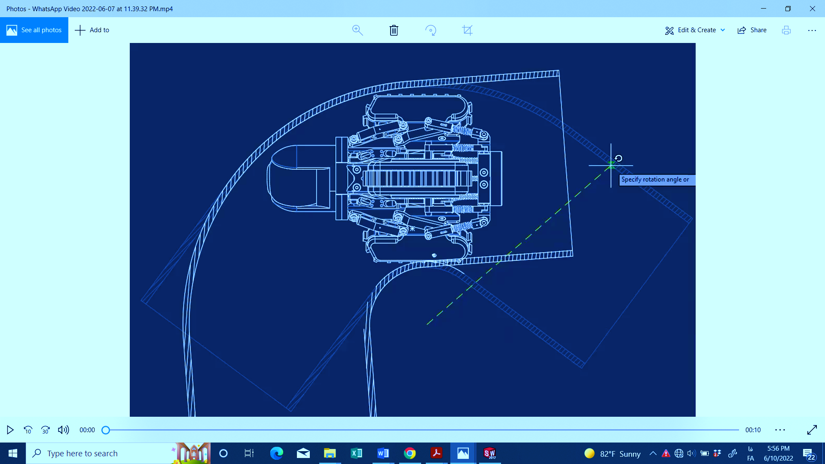

**شکل 8- جانمایی ربات در لوله به قطر 300**

همانطور که بیان شد مکانیزم استفاده شده در بخش مکانیکی به همراه بخش کنترلی و الکترونیکی، اجزا تشکیل­دهنده ربات می­باشند. در شکل 9 نحوه ارتباط اجزا مختلف با یکدیگر وکنترل ربات به صورت کلی نشان داده شده است.

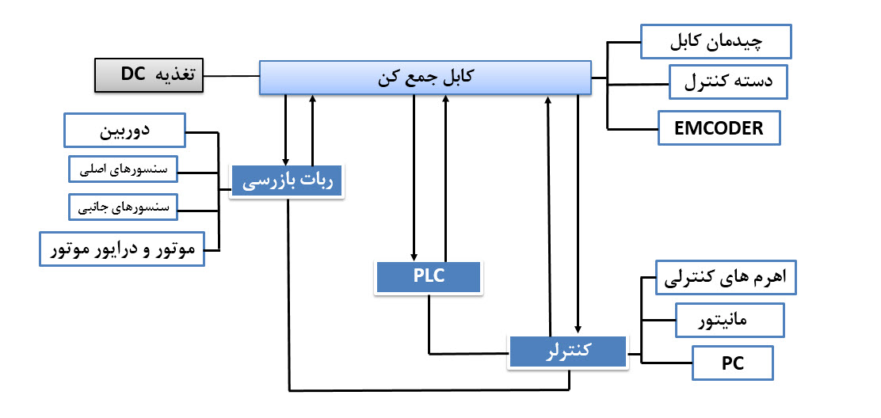

**شکل 9- نحوه ارتباط اجزا مختلف با یکدیگر و کنترل ربات**

در بخش الکترونیکی از موتورهای مناسب با قدرت بالا برای انجام ماموریت ربات استفاده خواهد شد. مدارات مختلف الکترونیکی برای راه­اندازی، کنترل ربات و استفاده از سنسورهای مختلف طراحی می­گردد. در شکل 10 یک نمونه از مدارات طراحی­شده برای رباتهای بازرس نشان داده شده است.

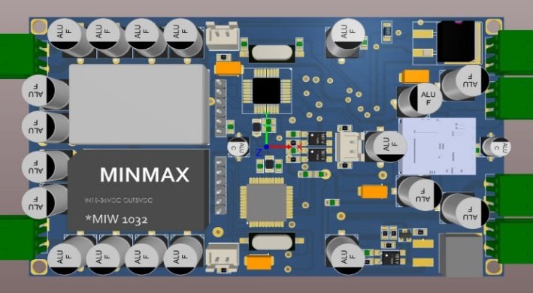

**شکل 10- نمونه برد الکترونیکی طراحی شده برای ربات بازرسی لوله**

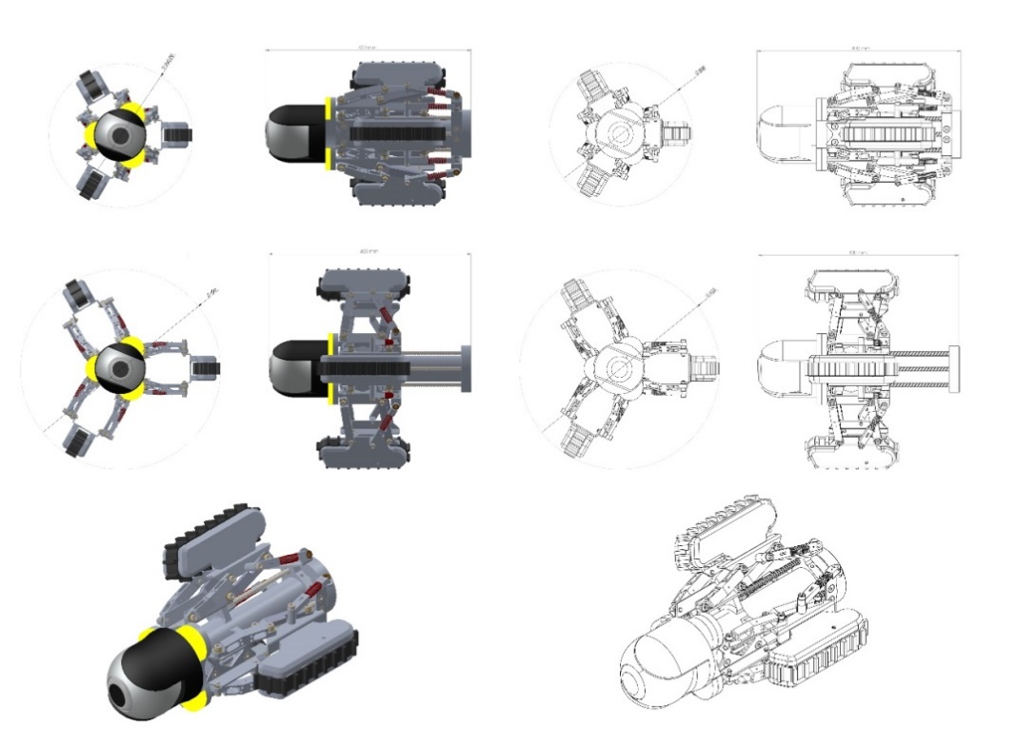لازم به ذکر است استفاده از ربات طراحی­شده نیاز به یک دستگاه سیم جمع­کن اتوماتیک دارد که باید با بخش مکانیکی و حرکتی ربات سنکرون باشد تا با استفاده از آن از باز شدن اضافی سیم جلوگیری شود و از طرفی میزان پیمایش ربات در لوله نیز تعیین گرد. در شکل 11 نمایی از سیم­جمع کن مورد استفاده در کنار رابط گرافیکی-کنترلی نشان داده شده است.

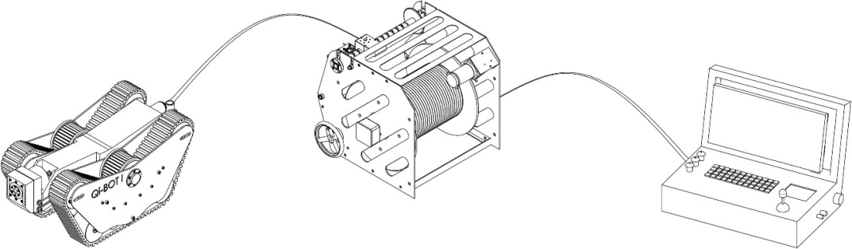

**شکل 11- نمایی از سیم­جمع کن مورد استفاده در کنار رابط گرافیکی-کنترلی**

ربات پیشنهادی قابلیت پخش بر خط (آنلاین) تصاویر و ذخیره آن را دارد. بنابر این اپراتور با استفاده از رابط گرافیکی مناسب باید بتواند با ربات ارتباط برقرار کرده و از آن به درستی استفاده نماید. رابط گرافیکی مورد استفاده یک کامپیوتر صنعتی است که به صفحه نمایشگر، جوی استیک و انواع کلیدهای کنترلی مجهز شده است که در شکل 12 یک نمونه صنعتی آن نمایش داده شده است.

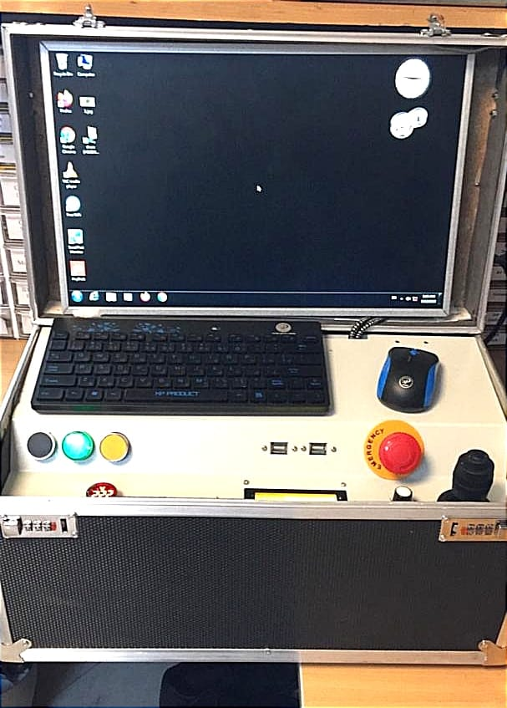

**شکل 12- نمونه صنعتی** صفحه نمایشگر، **جوی استیک و انواع کلیدهای کنترلی**

نرم افزار رابط باید به صورت بر خط تصاویر و اطلاعات ارسالی از دوربین را نمایش و قابلیت ذخیره آن را نیز داشته باشد. در شکل 13 تصویری از یک نمونه رابط گرافیکی طراحی شده برای ربات­های بازرس پیشنهاد دهندگان طرح نشان داده شده است.

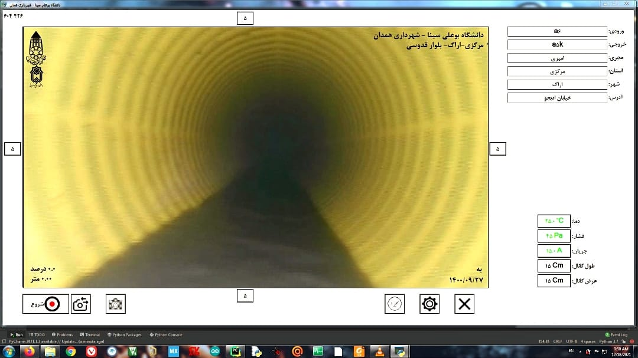

**شکل 13- یک نمونه رابط گرافیکی طراحی شده توسط مجری برای ربات بازرسی**

1. **مشخصات فنی**

مشخصات فنی ربات به شرح جدول 2 می­باشد:

**جدول 2- مشخصات فنی ربات پیشنهادی**

|  |  |  |
| --- | --- | --- |
| توضیحات | **مشخصات دستگاه** | **ردیف** |
| قطر 300 الی 900 میلیمتر | دارای ساختار مکانیکی منظم با سه بازویی شنی قابل تنظیم | **1** |
| زانویی استاندارد و مسیر پیوسته | قابلیت حرکت در مسیرهای عمودی و مسیرهای با زاویه 90 درجه | **2** |
|  | قابلیت عبور از موانع داخل لوله | **3** |
| IP65 | بستر رباتیک مقاوم در برابر رطوبت | **4** |
|  | قابلیت تنظیم سرعت حرکت ربات | **5** |
| LED | مجهز به المان های نوری | **6** |
|  | قابلیت تنظیم میزان روشنایی جهت ایجاد نور مناسب در درون لوله­ها | **7** |
|  | دارای دوربین رنگی با تفکیک پذیری بالا | **8** |
|  | دارای سیستم کنترل قابل حمل همراه نمایشگر، جوی استیک و کلیدهای کنترلی | **9** |
| فایل AVI | قابلیت ذخیره سازی فیلم عملیات بازرسی | **10** |
|  | قابلیت عکس برداری از محل عیوب توسط اپراتور | **11** |
| نمایش سرعت حرکت، شدت نور، جهت و ... | دارای نمایشگر وضعیت روی پنل کنترلی | **12** |
|  | سیستم اندازه­گیری مسافت طی شده | **13** |
| PLC و HMI | استفاده از پروتکل ارتباطی صنعتی | **14** |
| 400 متر | کابل مخصوص ربات بازرسی با توانایی تحمل کشش بالا | **15** |
|  | قابلیت جدا نمودن ربات از کابل | **16** |
|  | دارای نرم افزار بازرسی کاربر پسند با نمایش و ذخیره سازی مسیر حرکت | **17** |
|  | مجهز به سنسور تشخیص مسیر و قطب نما | **18** |
|  | ثبت مدت زمان کارکرد ربات بر اساس متراژ طی شده | **19** |
|  | ذخیره سازی عکس و مسافت و ارائه گزارشات کتبی در قالب pdf | **20** |
|  | ثبت مشخصات پروژه همراه با متراژ روی فیلم ذخیره شده | **21** |
|  | رسم نمودار شیب و ارتفاع و ارائه در گزارشات کتبی | **22** |
|  | قابلیت نصب انواع سنسور ضخامت سنج، تشخیص گاز و غیره | **23** |